**АППАРАТНЫЕ И ПРОГРАММНЫЕ ПРЕРЫВАНИЯ В МП**

**ОБМЕН ДАННЫМИ МЕЖДУ МП И ВНЕШНИМИ УСТРОЙСТВАМИ**

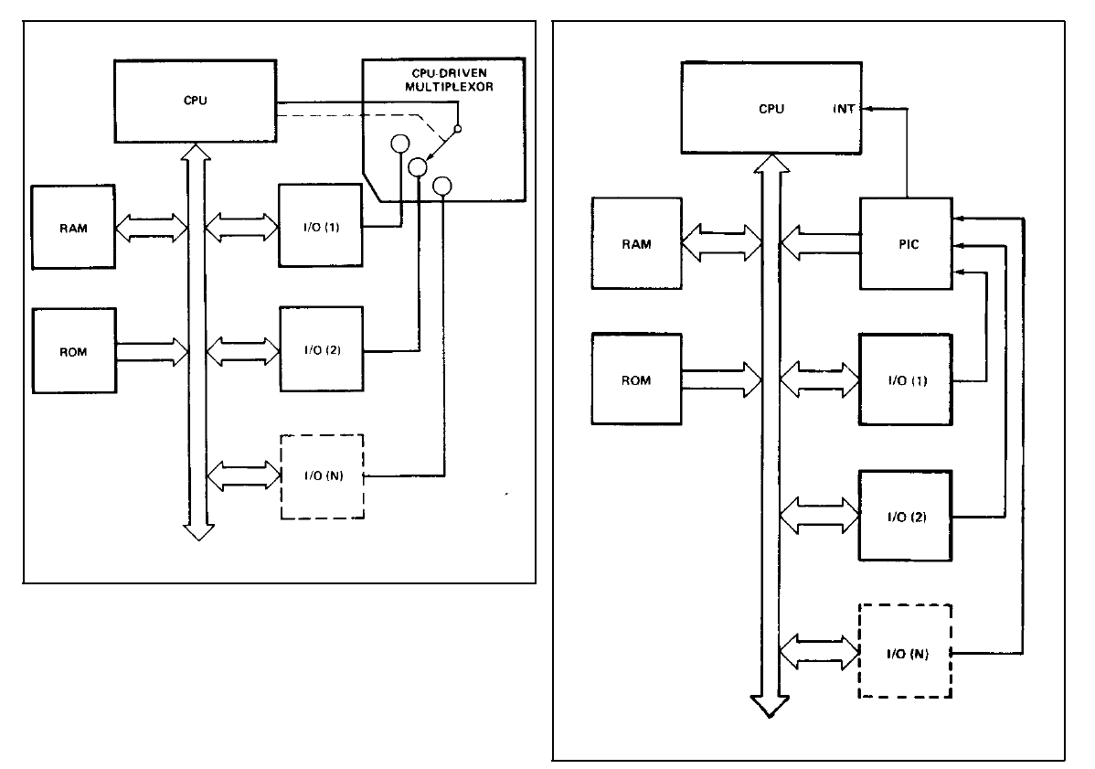

ОБМЕН ДАННЫМИ ПУТЕМ ОПРОСА

СИГНАЛА ГОТОВНОСТИ ВНЕШНЕГО

УСТРОЙСТВА

ОБМЕН ПО ЗАПРОСУ ПРЕРЫВАНИЯ

**ОПРЕДЕЛЕНИЕ ПРЕРЫВАНИЯ**

* ПРЕРЫВАНИЕ – ИЗМЕНЕНИЕ ЕСТЕСТВЕННОГО ПОРЯДКА ВЫЧИСЛИТЕЛЬНОГО ПРОЦЕССА, ВЫЗВАННОЕ НЕОБХОДИМОСТЬЮ РЕАКЦИИ СИСТЕМЫ НА ВНЕШНИЕ СОБЫТИЯ, А ТАКЖЕ НА ОШИБКИ И ОСОБЫЕ СИТУАЦИИ, ВОЗНИКАЮЩИЕ ПРИ ВЫПОЛНЕНИИ КОМАНД
* ПЕРЕДАЧА УПРАВЛЕНИЯ СПЕЦИАЛЬНОЙ ПРОГРАММЕ – ОБРАБОТЧИКУ ПРЕРЫВАНИЯ (ДЛЯ КАЖДОГО ПРЕРЫВАНИЯ СВОЙ ОБРАБОТЧИК). ПОСЛЕ ВЫПОЛНЕНИЯ ОБРАБОТЧИКА УПРАВЛЕНИЕ ВОЗВРАЩАЕТСЯ ПРЕРВАННОЙ ПРОГРАММЕ
* ДЛЯ ПОДДЕРЖКИ МЕХАНИЗМА ПРЕРЫВАНИЙ ПРЕДУСМОТРЕНЫ СПЕЦИАЛЬНЫЕ АППАРАТНО-ПРОГРАММНЫЕ СРЕДСТВА

**КЛАССИФИКАЦИЯ ПРЕРЫВАНИЙ (IA-32)**

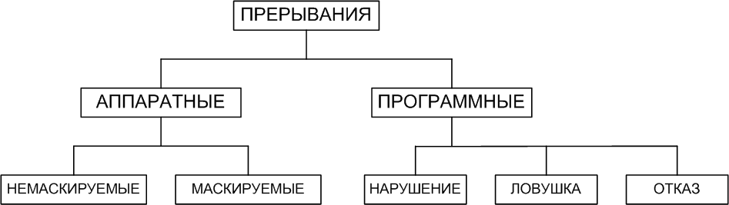

**АППАРАТНЫЕ ПРЕРЫВАНИЯ**

* АППАРАТНЫЕ ПРЕРЫВАНИЯ – ВЫЗВАНЫ ЗАПРОСАМИ ВНЕШНИХ УСТРОЙСТВ НА ОБМЕН ДАННЫМИ С ПРОЦЕССОРОМ (АСИНХРОННЫЕ ПО ОТНОШЕНИЮ К ВЫЧИСЛИТЕЛЬНОМУ ПРОЦЕССУ СОБЫТИЯ)
* НЕМАСКИРУЕМЫЕ ПРЕРЫВАНИЯ (ВХОД NMI) – НЕ МОГУТ БЫТЬ ОТКЛЮЧЕНЫ ПРОГРАММНЫМ ПУТЕМ (ОТ СХЕМ КОНТРОЛЯ НАПРЯЖЕНИЙ ПИТАНИЯ, КОНТРОЛЬ ТЕМПЕРАТУРЫ КОРПУСА МП, КРИТИЧНЫХ ОШИБОК ВВОДА-ВЫВОДА)
* ЗАПРОСЫ МАСКИРУЕМЫХ ПРЕРЫВАНИЙ ПОСТУПАЮТ В МП ЧЕРЕЗ ВХОД INT. ПРЕРЫВАНИЯ, ЗАПРАШИВАЕМЫЕ ЧЕРЕЗ ДАННЫЙ ВХОД МОГУТ РАЗРЕШАТЬСЯ/ЗАПРЕЩАТЬСЯ ПРИ ПОМОЩИ СБРОСА/УСТАНОВКИ ФЛАГА IF В РЕГИСТРЕ ФЛАГОВ EFLAGS

**ПРОГРАММНЫЕ ПРЕРЫВАНИЯ**

* ПРОГРАММНЫЕ ПРЕРЫВАНИЯ В ТЕРМИНОЛОГИИ ФИРМЫ INTEL ПРИНЯТО НАЗЫВАТЬ ОСОБЫМИ СЛУЧАЯМИ (EXCEPTIONS)

* НЕЗАВИСИМОСТЬ ОТ ТОГО ЧЕМ ОНИ ВЫЗВАНЫ – ОШИБКАМИ ПРИ ВЫПОЛНЕНИИ КОМАНД ИЛИ ЦЕЛЕНАПРАВЛЕННЫМ ВЫЗОВОМ ПРЕРЫВАНИЙ КОМАНДАМИ ДЛЯ ОБРАЩЕНИЯ К ФУНКЦИЯМ ОС
* В ЛЮБОМ ИЗ ЭТИХ СЛУЧАЕВ ПОРЯДОК ОБСЛУЖИВАНИЯ ПРОГРАММНЫХ ПРЕРЫВАНИЙ – ОБЩИЙ

**ОСОБЕННОСТИ ПРОГРАММНЫХ ПРЕРЫВАНИЙ**

* НАРУШЕНИЕ (FAULT) – СИТУАЦИЯ, КОТОРАЯ ВЫЯВЛЯЕТСЯ ПРОЦЕССОРОМ ДО ВЫПОЛНЕНИЯ КОМАНДЫ (ПРОВЕРКА ЗАЩИТЫ – ОТСУТСТВИЕ СТРАНИЦЫ В ОЗУ, НАПРИМЕР). ПОСЛЕ ПЕРЕМЕЩЕНИЯ ОПЕРАЦИОННОЙ СИСТЕМОЙ СТРАНИЦЫ В ОЗУ ПРОЦЕССОР ВЫПОЛНЯЕТ РЕСТАРТ КОМАНДЫ, ВЫЗВАВШЕЙ НАРУШЕНИЕ
* ЛОВУШКА (TRAP) – СИТУАЦИЯ, КОТОРАЯ ВЫЯВЛЯЕТСЯ СРАЗУ ПОСЛЕ ВЫПОЛНЕНИЯ КОМАНДЫ, НАПРИМЕР КОМАНДЫ INT n. ПОСЛЕ ОБРАБОТКИ ПРЕРЫВАНИЯ ВАПОЛНЕНИЕ ПРОГРАММЫ ПРОДОЛЖАЕТСЯ СО СЛЕДУЮЩЕЙ КОМАНДЫ
* АВАРИЯ (ABORT) – СИТУАЦИЯ, ПРИ КОТОРОЙ НЕЛЬЗЯ ОПРЕДЕЛИТЬ КОМАНДУ, ПРИВЕДШУЮ К НАРУШЕНИЮ ВЫЧИСЛИТЕЛЬНОГО ПРОЦЕССА, И ВЫПОЛНИТЬ РЕСТАРТ ПРОГРАММЫ. ТАКАЯ СИТУАЦИЯ МОЖЕТ БЫТЬ ВЫЗВАНА АППАРАТНЫМИ ОШИБКАМИ ИЛИ ИЛИ НЕДОПУСТИМЫМИ ЗНАЧЕНИЯМИ В СИСТЕМНЫХ ТАБЛИЦАХ

**ПОРЯДОК ОБРАБОТКИ ПРЕРЫВАНИЙ**

* ОСОБЕННОСТЬ МЕХАНИЗМА ОБРАБОТКИ ПРЕРЫВАНИЙ: ПРЕРЫВАНИЯ РАСПОЗНАЮТСЯ И ОБРАБАТЫВАЮТСЯ НА ГРАНИЦАХ КОМАНД (ПРЕРЫВАНИЕ НЕ МОЖЕТ БЫТЬ ВЫЗВАНО ДО ОКОНЧАНИЯ ЦИКЛА ВЫПОЛНЕНИЯ КОМАНДЫ)
* ПОСЛЕДОВАТЕЛЬНОСТЬ ДЕЙСТВИЙ:

1. ОПРЕДЕЛЕНИЕ ИСТОЧНИКА ЗАПРОСА ПРЕРЫВАНИЯ
2. СОХРАНЕНИЕ КОНТЕКСТА ТЕКУЩЕЙ ПРОГРАММЫ (КАК МИНИМУМ РЕГИСТРЫ CS, EIP, EFLAGS (СТЕК), А ПРИ ИСПОЛЬЗОВАНИИ ШЛЮЗА ЗАДАЧИ ДЛЯ ВЫЗОВА ОБРАБОТЧИКА ПРЕРЫВАНИЯ – TSS ТЕКУЩЕЙ ПРОГРАММЫ)
3. ОПРЕДЕЛЕНИЕ АДРЕСА ИСТОЧНИКА ПРЕРЫВАНИЯ И ПЕРЕДАЧА УПРАВЛЕНИЯ ОБРАБОТЧИКУ ПРЕРЫВАНИЯ
4. ВОЗВРАТ В ТЕКУЩУЮ ПРОГРАММУ (КОМАНДОЙ IRET ОБРАБОТЧИКА )

**ИДЕНТИФИКАЦИЯ ЗАПРОСОВ ПРЕРЫВАНИЙ**

* КАЖДОМУ ЗАПРОСУ ПРЕРЫВАНИЯ ПРИСВАИВАЕТСЯ СВОЙ УНИКАЛЬНЫЙ НОМЕР - ТИП ПРЕРЫВАНИЯ (0 -255, ЧАСТЬ ИЗ КОТОРЫХ НЕ ИСПОЛЬЗУЕТСЯ – ЗАРЕЗЕРВИРОВАНА)

* НЕМАСКИРУЕМОЕ ПРЕРЫВАНИЕ NMI ИМЕЕТ ТИП 2
* ТИП МАСКИРУЕМОГО ПРЕРЫВАНИЯ (32-255) ОПРЕДЕЛЯЕТСЯ ПРОГРАММИРУЕМЫМ КОНТРОЛЛЕРОМ ПРЕРЫВАНИЙ И ПЕРЕДАЕТСЯ В МП ПО ШИНЕ ДАННЫХ ПРИ ОБРАБОТКЕ ЗАПРОСА ПРЕРЫВАНИЯ
* ТИП ПРЕРЫВАНИЯ, ВЫЗВАННОГО КОМАНДОЙ INT n, УКАЗАН В САМОЙ КОМАНДЕ
* ТИПЫ ОСТАЛЬНЫХ ПРОГРАММНЫХ ПРЕРЫВАНИЙ ОПРЕДЕЛЯЮТСЯ САМИМ ПРОЦЕССОРОМ ПРИ ОБРАБОТКЕ КОМАНД И РЕАЛИЗАЦИИ МЕХАНИЗМОВ ЗАЩИТЫ (14 – ОТСУТСТВИЕ СТРАНИЦЫ В ПАМЯТИ, 6 – НЕПРАВИЛЬНЫЙ КОД КОМАНДЫ, 10 – ОШИБКА TSS)

**ПРИОРИТЕТНОСТЬ ОБСЛУЖИВАНИЯ ПРЕРЫВАНИЙ**

|  |  |
| --- | --- |
| **ПРИОРИТЕТ** | **ПРЕРЫВАНИЕ** |
| ВЫСШИЙ УРОВЕНЬ  НИЗШИЙ УРОВЕНЬ | ЛОВУШКА ПРИ ОТЛАДКЕ (ФЛАГ ЛОВУШКИ В EFLAGS TF=1, T=1 – БИТ ЛОВУШКИ В TSS) ВЫЗЫВАЕТ ПРЕРЫВАНИЕ ПОСЛЕ ВЫПОЛНЕНИЯ КАЖДОЙ КОМАНДЫ  НАРУШЕНИЕ ПРИ ОТЛАДКЕ – УСТАНОВКА ТОЧКИ ОСТАНОВА  НЕМАСКИРУЕМОЕ ПРЕРЫВАНИЕ  МАСКИРУЕМЫЕ ПРЕРЫВАНИЯ  …………………………………………………  ОТСУТСТВИЕ В ПАМЯТИ СТРАНИЦЫ ПРИ ИЗВЛЕЧЕНИИ ОПЕРАНДА |

**ОПРЕДЕЛЕНИЕ АДРЕСА ОБРАБОТЧИКА ПРЕРЫВАНИЙ**

* В РЕАЛЬНОМ РЕЖИМЕ АДРЕС ОБРАБОТЧИКА (ВЕКТОР ПРЕРЫВАНИЯ) ЗАДАЕТСЯ ТАБЛИЦЕЙ ВЕКТОРОВ ПРЕРЫВАНИЙ
* В ЗАЩИЩЕННОМ РЕЖИМЕ ИСПОЛЬЗУЕТСЯ ТАБЛИЦА ДЕСКРИПТОРОВ ПРЕРЫВАНИЙ

**ТАБЛИЦА ВЕКТОРОВ ПРЕРЫВАНИЙ**

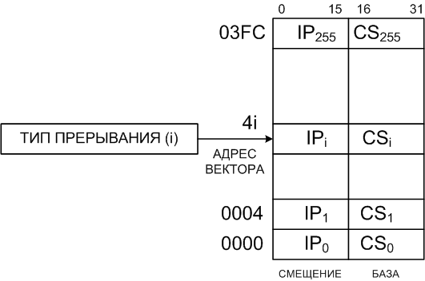

ТАБЛИЦА НАХОДИТСЯ В ОЗУ НАЧИНАЯ С АДРЕСА «0000»

ИМЕЕТ РАЗМЕР 1Кбайт

СОДЕРЖИТ 4-х БАЙТНЫЕ ВЕКТОРА ДЛЯ 256 ОБРАБОТЧИКОВ ПРЕРЫВАНИЙ

2 СТАРШИХ БАЙТА ВЕКТОРА ЗАГРУЖАЮТСЯ В CS, А 2 МЛАДШИХ В IP

ВХОД В ТАБЛИЦУ ПО ТИПУ, УМНОЖЕННОМУ НА 4 (ТАК КАК АДРЕС ВЕКТОРА = АДРЕСУ МЛАДШЕГО БАЙТА)

**ТАБЛИЦА ДЕСКРИПТОРОВ ПРЕРЫВАНИЙ (IDT)**

* IDT – СОДЕРЖИТ 8-ми БАЙТНЫЕ ДЕСКРИПТОРЫ ПРОЦЕДУР ИЛИ ПРОГРАММ (ШЛЮЗЫ ЗАДАЧ), ПРЕДНАЗНАЧЕННЫЕ ДЛЯ ОБРАБОТКИ ДО 256 ВОЗМОЖНЫХ ТИПОВ ПРЕРЫВАНИЙ (РАЗМЕР ТАБЛИЦЫ – ДО 2 Кбайт) ПУТЕМ ПЕРЕДАЧИ УПРАВЛЕНИЯ ОБРАБОТЧИКУ ПРЕРЫВАНИЯ
* ОБРАЩЕНИЕ К IDT ВЫПОЛНЯЕТСЯ ЧЕРЕЗ РЕГИСТР IDTR, В КОТОРОМ СОДЕРЖИТСЯ БАЗОВЫЙ АДРЕС ТАБЛИЦЫ И ЕЕ РАЗМЕР
* В IDT МОГУТ НАХОДИТЬСЯ ДЕСКРИПТОРЫ СЛЕДУЮЩИХ ТИПОВ:

1. ШЛЮЗ ЛОВУШКИ (ВЫЗОВ ПРОЦЕДУРЫ)
2. ШЛЮЗ ПРЕРЫВАНИЯ (ВЫЗОВ ПРОЦЕДУРЫ)
3. ШЛЮЗ ЗАДАЧИ (ПЕРЕКЛЮЧЕНИЕ ЗАДАЧ)

**ОСОБЕННОСТИ РАБОТЫ С IDT**

* РЕГИСТР IDTR НЕ СОХРАНЯЕТСЯ В TSS И НЕ МОДИФИЦИРУЕТСЯ ПРИ ПЕРЕКЛЮЧЕНИИ ЗАДАЧ
* IDT ПРОГРАММНО НЕДОСТУПНА, ТАК КАК TI - БИТ ИНДИКАТОРА ТАБЛИЦЫ В СЕЛЕКТОРЕ СЕГМЕНТА ПОЗВОЛЯЕТ ОБРАЩАТЬСЯ ТОЛЬКО К ДВУМ ДЕСКРИПТОРНЫМ ТАБЛИЦАМ GDT И LDT

**ОПРЕДЕЛЕНИЕ РАСПОЛОЖЕНИЯ IDT В ПАМЯТИ**

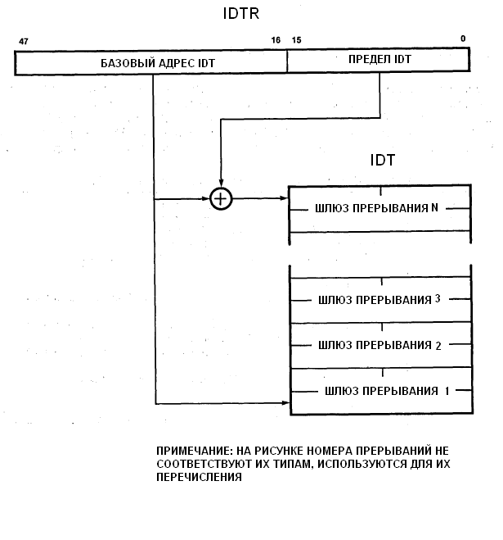

**ФОРМАТЫ ШЛЮЗОВ ЛОВУШКИ И ПРЕРЫВАНИЯ**

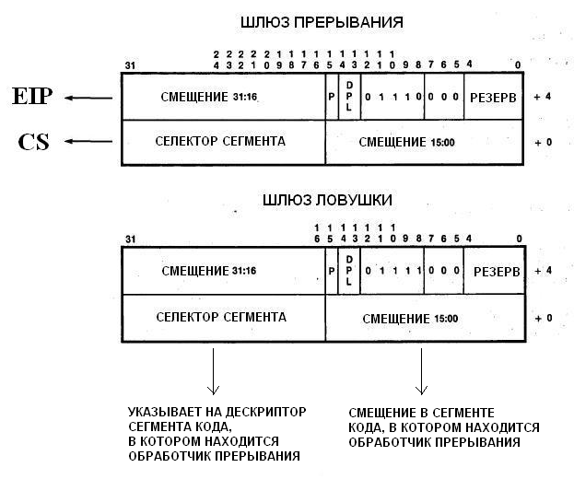

**ОСОБЕННОСТИ ШЛЮЗОВ ПРЕРЫВАНИЯ И ЛОВУШКИ**

* СТАРШИЙ БИТ В ПОЛЕ TYPE (S=0) УКАЗЫВАЕТ НА ТО, ЧТО ДАННЫЕ ДЕСКРИПТООРЫ ЯВЛЯЮТСЯ СИСТЕМНЫМИ ОБЪЕКТАМИ. ШЛЮЗЫ ПРЕРЫВАНИЯ И ЛОВУШКИ ИДЕНТИФИЦИРУЮТСЯ СООТВЕТСТВЕННО ЗНАЧЕНИЯМИ «1110» И «1111» МЛАДШИХ БИТОВ ПОЛЯ TYPE
* В ПОЛЕ DPL УСТАНАВЛИВАЕТСЯ ЗНАЧЕНИЕ «11», ЧТОБЫ ОБРАБОТКА ПРЕРЫВАНИЙ БЫЛА ДОСТУПНА ПРИ ВЫПОЛНЕНИИ ПРОГРАММ С ЛЮБЫМ УРОВНЕМ ПРИВИЛЕГИЙ
* БИТ «Р» – ПРИСУТСТВИЯ МОЖЕТ ИМЕТЬ ПРОИЗВОЛЬНОЕ ЗНАЧЕНИЕ

**ОБРАБОТКА ПРЕРЫВАНИЙ ДЛЯ ШЛЮЗОВ ПРЕРЫВАНИЯ И ЛОВУШКИ**

* ПРИ ПОМОЩИ ШЛЮЗОВ ПРЕРЫВАНИЯ И ЛОВУШКИ РЕАЛИЗУЮТСЯ МЕХАНИЗМЫ ПЕРЕДАЧИ УПРАВЛЕНИЯ ОБРАБОТЧИКУ С КОНТЕКСТОМ ПРЕРЫВАЕМОЙ ПРОГРАММЫ (КОНТЕКСТ ОБРАБОТЧИКА НЕ СОХРАНЯЕТСЯ И НЕ ВОССТАНАВЛИВАЕТСЯ)
* В СТЕК ЗАПИСЫВАЮТСЯ РЕГИСТР ФЛАГОВ EFLAGS, СЕГМЕНТНЫЙ РЕГИСТР CS И РЕГИСТР УКАЗАТЕЛЬ КОМАНДЫ ЕIP ПРЕРЫВАЕМОЙ ПРОГРАММЫ (КАК ПРИ ОБРАБОТКЕ ПРЕРЫВАНИЙ В РЕАЛЬНОМ РЕЖИМЕ)

**РАЗЛИЧИЯ ИСПОЛЬЗОВАНИЯ ШЛЮЗОВ ПРЕРЫВАНИЯ И ЛОВУШКИ**

* ПРИ ИСПОЛЬЗОВАНИИ ШЛЮЗА ПРЕРЫВАНИЯ ПРИ ПЕРЕДАЧЕ УПРАВЛЕНИЯ ОБРАБОТЧИКУ В РЕГИСТРЕ EFLAGS СРАЗУ ЖЕ СБРАСЫВАЕТСЯ ФЛАГ IF- РАЗРЕШЕНИЯ ПРЕРЫВАНИЙ
* ОБРАБОТЧИК ДОЛЖЕН СРАЗУ ЖЕ УСТАНОВИТЬ ЭТОТ ФЛАГ ДЛЯ ТОГО, ЧТОБЫ РАЗРЕШИТЬ ОБРАБОТКУ ДРУГИХ ПРЕРЫВАНИЙ (НАПРИМЕР, ОТ СИСТЕМНОГО ТАЙМЕРА)
* ПРИ ИСПОЛЬЗОВАНИИ ШЛЮЗА ЛОВУШКИ ФЛАГ РАЗРЕШЕНИЯ ПРЕРЫВАНИЯ НЕ СБРАСЫВАЕТСЯ

**ПЕРЕДАЧА УПРАВЛЕНИЯ ОБРАБОТЧИКУ ПРЕРЫВАНИЯ ПРИ ВЫЗОВЕ ПРОЦЕДУРЫ**

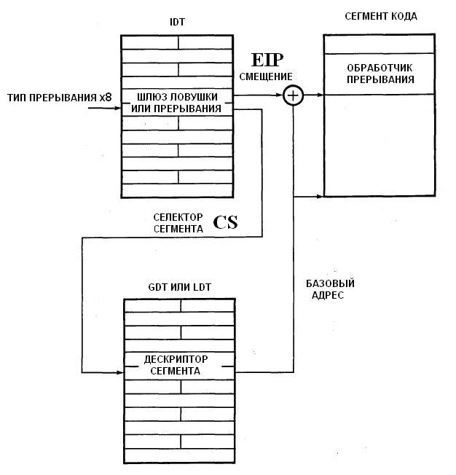

**ПРЕИМУЩЕСТВА ИСПОЛЬЗОВАНИЯ ШЛЮЗА ЗАДАЧ ПРИ ОБРАБОТКЕ ПРЕРЫВАНИЙ**

* РЕАЛИЗУЕТСЯ МЕХАНИЗМ КОСВЕННОГО ЗАЩИЩЕННОГО ПЕРЕКЛЮЧЕНИЯ ЗАДАЧ
* АВТОМАТИЧЕСКОЕ СОХРАНЕНИЕ КОНТЕКСТА ПРОГРАММЫ
* ОБРАБОТЧИКУ ПРЕРЫВАНИЯ МОЖЕТ БЫТЬ ВЫДЕЛЕНО ОТДЕЛЬНОЕ АДРЕСНОЕ ПРОСТРАНСТВО ДЛЯ ЕГО ИЗОЛЯЦИИ ОТ ДРУГИХ ПРОГРАММ – ДЕСКРИПТОР СЕГМЕНТА КОДА С ОБРАБОТЧИКОМ ПРЕРЫВАНИЯ ПОМЕЩАЕТСЯ В ОТДЕЛЬНУЮ ЛОКАЛЬНУЮ ТАБЛИЦУ ДЕСКРИПТОРОВ LDT

**ИСПОЛЬЗОВАНИЕ ШЛЮЗА ЗАДАЧИ**

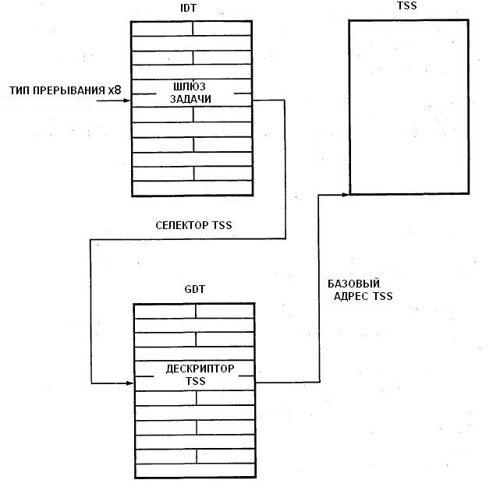

**СИСТЕМА ПРЕРЫВАНИЙ МП**

* ВЗАИМОДЕЙСТВИЕ УНИВЕРСАЛЬНОГО МП С ВНЕШНИМИ УСТРОЙСТВАМИ МОЖЕТ БЫТЬ РЕАЛИЗОВАНО С ИСПОЛЬЗОВАНИЕМ МЕХАНИЗМА ПРЕРЫВАНИЙ – ПРИ ГОТОВНОСТИ К ОБМЕНУ С МП ВНЕШНЕЕ УСТРОЙСТВО ВЫРАБАТЫВАЕТ АСИНХРОННЫЙ СИГНАЛ ЗАПРОСА ПРЕРЫВАНИЯ
* ЗАПРОСЫ МОГУТ ИМЕТЬ РАЗЛИЧНЫЕ ПРИОРИТЕТЫ
* УПРАВЛЕНИЕ ОБСЛУЖИВАНИЕМ ЗАПРОСОВ ПРЕДПОЛАГАЕТ РАЗРЕШЕНИЕ/ЗАПРЕТ (МАСКИРОВАНИЕ) ПРЕРЫВАНИЙ, СПЕЦИФИКАЦИЮ СИГНАЛА ПРЕРЫВАНИЯ – ПО СПАДУ ИЛИ НИЗКОМУ УРОВНЮ, УСТАНОВКУ ПРИОРИТЕТОВ ПРЕРЫВАНИЙ
* РЕАЛИЗУЕТСЯ НА ОСНОВЕ i8259А (КОНТРОЛЛЕР ПРЕРЫВАНИЙ)

**СТРУКТУРА КОНТРОЛЛЕРА 8259А**

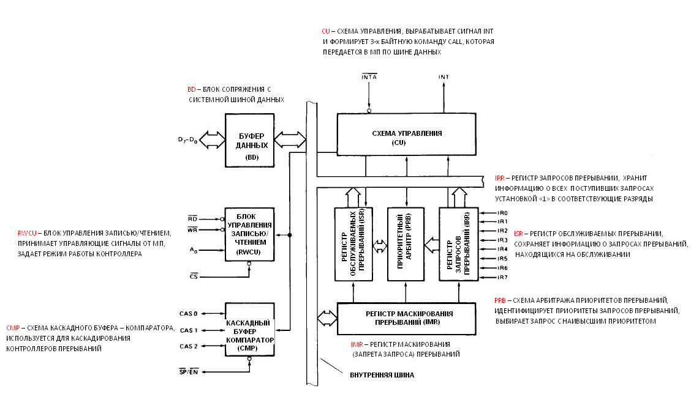

**РЕАЛИЗАЦИЯ ПРОЦЕССА ПРЕРЫВАНИЙ**

8-МИ РАЗРЯДНЫЙ КОНТРОЛЛЕР 8259А ПОЗВОЛЯЕТ РЕАЛИЗОВАТЬ ПРОЦЕСС ПРЕРЫВАНИЯ ДВУМЯ СПОСОБАМИ:

1. НЕПОСРЕДСТВЕННО ПО ЗАПРОСАМ ПРЕРЫВАНИЙ ОТ ВНЕШНИХ УСТРОЙСТВ
2. ПО ОПРОСУ МИКРОПРОЦЕССОРОМ ЗАПРОСОВ ОТ ВНЕШНИХ УСТРОЙСТВ (АНАЛОГ ОПРОСА ФЛАГОВ ГОТОВНОСТИ)

**ПОРЯДОК ОБРАБОТКИ ЗАПРОСОВ ПРЕРЫВАНИЙ**

1. НА ВХОДЫ IR(0-7) ПОСТУПАЮТ ЗАПРОСЫ ПРЕРЫВАНИЙ ОТ ВНЕШНИХ УСТРОЙСТВ
2. В РЕГИСТРЕ IRR , ПРЕДВАРИТЕЛЬНО СКОНФИГУРИРОВАННОМ НА ПРИЕМ ЗАПРОСОВ ПО СПАДУ ИЛИ НИЗКОМУ УРОВНЮ СИГНАЛА, СООТВЕТСТВУЮЩИЕ ЗАПРОСАМ БИТЫ УСТАНАВЛИВАЮТСЯ В «1»
3. ЗАПРОСЫ С УСТАНОВЛЕННОЙ ДЛЯ НИХ МАСКОЙ БЛОКИРУЮТСЯ, ДЛЯ ОСТАЛЬНЫХ В СООТВЕТСТВИИ С ОДНИМ ИЗ 3-х РЕЖИМОВ ОБСЛУЖИВАНИЯ ПРЕРЫВАНИЙ (ВЫБИРАЕТСЯ ПРЕДВАРИТЕЛЬНО) В СХЕМЕ PRB ОПРЕДЕЛЯЕТСЯ ЗАПРОС С НАИВЫСШИМ ПРИОРИТЕТОМ
4. ПРИОРИТЕТ ЗАПРОСА ПО П.3 СРАВНИВАЕТСЯ С ПРИОРИТЕТОМ ЗАПРОСА, КОТОРЫЙ МОЖЕТ В ДАННЫЙ МОМЕНТ ОБРАБАТЫВАТЬСЯ ПРОЦЕССОРОМ. ЕСЛИ ПРИОРИТЕТ ЗАПРОСА ПО П.3 ВЫШЕ ИЛИ НИКАКИЕ ДРУГИЕ ЗАПРОСЫ НЕ ОБРАБАТЫВАЮТСЯ, ТО КОНТРОЛЛЕР ФОРМИРУЕТ И ПЕРЕДАЕТ В МП СИГНАЛ INT
5. МП ФИКСИРУЕТ ПОЯВЛЕНИЕ ЭТОГО СИГНАЛА НА ВХОДЕ INT И, ЕСЛИ ФЛАГ IF=1 (EFLAGS), ТО ПО ОКОНЧАНИИ ВЫПОЛНЕНИЯ ЦИКЛА ТЕКУЩЕЙ КОМАНДЫ ВЫРАБАТЫВАЕТ ТРИ СИГНАЛА INTA (ПОДТВЕРЖДЕНИЯ ПРИЕМА СИГНАЛА ПРЕРЫВАНИЯ). ВЫПОЛНЯЮТСЯ ТРИ ЦИКЛА ОБМЕНА ДАННЫМИ КОНТРОЛЛЕРА И МП.
6. ПО ПЕРВОМУ СИГНАЛУ INTA КОНТРОЛЛЕР 8259 УСТАНАВЛИВАЕТ БИТ В РЕГИСТРЕ ISR, СООТВЕТСТВУЮЩИЙ ЗАПРОСУ С НАИВЫСШИМ ПРИОРИТЕТОМ, А СООТВЕТСТВУЮЩИЙ БИТ В IRR СБРАСЫВАЕТСЯ. НА ШИНУ ДАННЫХ КОНТРОЛЛЕР ВЫДАЕТ КОД КОМАНДЫ CALL.
7. ЗА ДВА ПОСЛЕДУЮЩИЕ ЦИКЛА ОБМЕНА КОНТРОЛЛЕР НА ШИНУ ДАННЫХ ПОСЛЕДОВАТЕЛЬНО ВЫДАЕТ СПЕРВА МЛАДШИЙ БАЙТ АДРЕСА ОБРАБОТЧИКА ПРЕРЫВАНИЙ, А ЗАТЕМ СТАРШИЙ БАЙТ.
8. СОХРАНЕНИЕ КОНТЕКСТА ПРЕРВАННОЙ ПРОГРАММЫ (СТЕК ИЛИ СЕГМЕНТ TSS) И ВЫПОЛНЕНИЕ ПРОГРАММЫ ОБРАБОТЧИКА ПРЕРЫВАНИЯ
9. ПОСЛЕДНЯЯ КОМАНДА ОБРАБОТЧИКА ПРЕРЫВАНИЙ – IRET ПОСЛЕ ВОССТАНОВЛЕНИЯ КОНТЕКСТА ВОЗВРАЩАЕТ УПРАВЛЕНИЕ ПРЕРВАННОЙ ПРОГРАММЕ

**ОСОБЕННОСТЬ РАБОТЫ КОНТРОЛЛЕРА 8259А С МП х86**

1. МП ФОРМИРУЕТ ТОЛЬКО ДВА СИГНАЛА ПОДТВЕРЖДЕНИЯ ПРЕРЫВАНИЯ INTA
2. ПО ПЕРВОМУ СИГНАЛУ ПО ШИНЕ ДАННЫХ НИЧЕГО НЕ ПЕРЕДАЕТСЯ, КОНТРОЛЛЕР ТОЛЬКО УСТАНАВЛИВАЕТ БИТ В РЕГИСТРЕ ISR, СООТВЕТСТВУЮЩИЙ ЗАПРОСУ С НАИВЫСШИМ ПРИОРИТЕТОМ, А СООТВЕТСТВУЮЩИЙ БИТ В IRR СБРАСЫВАЕТ
3. ПО ВТОРОМУ СИГНАЛУ ПО ШИНЕ ДАННЫХ В МП ПЕРЕДАЕТСЯ ТИП ПРЕРЫВАНИЯ, КОТОРЫЙ ИСПОЛЬЗУЕТСЯ КАК ИНДЕКС ДЛЯ ОБРАЩЕНИЯ К ТАБЛИЦЕ ВЕКТОРОВ (РЕАЛЬНЫЙ РЕЖИМ) ИЛИ К ТАБЛИЦЕ ДЕСКРИПТОРОВ ПРЕРЫВАНИЙ (ЗАЩИЩЕННЫЙ РЕЖИМ)

**РЕЖИМЫ РАБОТЫ КОНТРОЛЛЕРА 8259А ПРИ ОБРАБОТКЕ ЗАПРОСОВ ПРЕРЫВАНИЙ**

* РЕЖИМ С ФИКСИРОВАННЫМИ ПРИОРИТЕТАМИ (ПО УМОЛЧАНИЮ ПОСЛЕ СИСТЕМНОГО СБРОСА УСТАНАВЛИВАЮТСЯ ПРИОРИТЕТЫ ЗАПРОСОВ : ВЫСШИЙ – IR0, НИЗШИЙ – IR7)
* АВТОМАТИЧЕСКИЙ ЦИКЛИЧЕСКИЙ РЕЖИМ ИСПОЛЬЗУЕТ КРУГОВОЙ ПОРЯДОК НАЗНАЧЕНИЯ ПРИОРИТЕТОВ. ПОСЛЕДНЕМУ ОБСЛУЖЕННОМУ ЗАПРОСУ ПРИСВАИВАЕТСЯ НИЗШИЙ ПРИОРИТЕТ, СЛЕДУЮЩЕМУ ПО КРУГУ – ВЫСШИЙ. ПРИОРИТЕТЫ ОСТАЛЬНЫХ ЗАПРОСОВ ЦИКЛИЧЕСКИ СМЕЩАЮТСЯ ПО ШКАЛЕ ПРИОРИТЕТОВ
* СПЕЦИАЛЬНЫЙ ЦИКЛИЧЕСКИЙ РЕЖИМ УСТАНАВЛИВАЕТ ТРЕБУЕМОМУ ЗАПРОСУ НИЗШИЙ УРОВЕНЬ ПРИОРИТЕТА, СЛЕДУЮЩЕМУ ПО КРУГУ – ВЫСШИЙ. ПРИОРИТЕТЫ ОСТАЛЬНЫХ ЗАПРОСОВ ЦИКЛИЧЕСКИ СМЕЩАЮТСЯ ПО ШКАЛЕ ПРИОРИТЕТОВ

**КОМАНДЫ УПРАВЛЕНИЯ ОПЕРАЦИЯМИ**

8-ми БИТОВЫЕ КОМАНДЫ МОГУТ ПОДАВАТЬСЯ В ЛЮБОЕ ВРЕМЯ ПОСЛЕ ВЫПОЛНЕНИЯ ИНИЦИАЛИЗАЦИИ В ЛЮБОМ СОЧЕТАНИИ

1. КОМАНДА OCW 1 – ПОЗВОЛЯЕТ МАСКИРОВАТЬ ПРЕРЫВАНИЯ УСТАНОВКОЙ БИТОВ В РЕГИСТРЕ IMR
2. КОМАНДА OCW 2 – ОСУЩЕСТВЛЯЕТ СБРОС РАЗРЯДА РЕГИСТРА ISR И ЦИКЛИЧЕСКИЙ СДВИГ ПРИОРИТЕТА ПРЕРЫВАНИЙ
3. КОМАНДА OCW 3 – ВКЛЮЧЕНИЕ РЕЖИМА ОПРОСА ПРОЦЕССОРОМ ЗАПРОСОВ НА ПРЕРЫВАНИЕ. В ЭТОМ РЕЖИМЕ КОНТРОЛЛЕР ФОРМИРУЕТ СЛОВО СОСТОЯНИЯ, КОТОРОЕ СОДЕРЖИТ НОМЕР ЗАПРОСА С ВЫСШИМ ПРИОРИТЕТОМ. ПРОЦЕССОР ВЫПОЛНЯЯ КОМАНДУ ЧТЕНИЯ СЛОВА СОСТОЯНИЯ ПОСЛЕ ЕГО ДЕКОДИРОВАНИЯ ПЕРЕДАЕТ УПРАВЛЕНИЕ ОБРАБОТЧИКУ.

**КАСКАДИРОВАНИЕ КОНТРОЛЛЕРОВ 8259А**

* ПРИМЕНЯЕТСЯ ДЛЯ УВЕЛИЧЕНИЯ КОЛИЧЕСТВА ВОЗМОЖНЫХ ЗАПРОСОВ ПРЕРЫВАНИЙ
* ВЫДЕЛЯЕТСЯ ГЛАВНЫЙ КОНТРОЛЛЕР (MASTER) И ПОДЧИНЕННЫЕ КОНТРОЛЛЕРЫ (SLAVE)
* ВЫХОД INT MASTER-КОНТРОЛЛЕРА ПОДКЛЮЧАЕТСЯ КО ВХОДУ INT МП
* ВЫХОДЫ INT SLAVE КОНТРОЛЛЕРОВ ПОДКЛЮЧАЮТСЯ КО ВХОДАМ ЗАПРОСОВ ПРЕРЫВАНИЙ MASTER-КОНТРОЛЛЕРА

**СХЕМА КАСКАДИРОВАНИЯ**

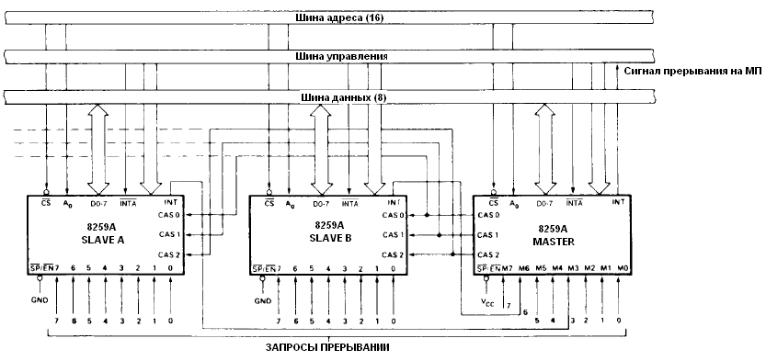

**КОМАНДЫ ИНИЦИАЛИЗАЦИИ 8259А**

* ДЛЯ ИНИЦИАЛИЗАЦИИ КОНТРОЛЛЕРА ОБЯЗАТЕЛЬНО ПОСЛЕДОВАТЕЛЬНО ВВОДЯТСЯ ДВЕ КОМАНДЫ ICW1 И ICW2 (INITIALIZATION COMAND WORD)
* ПРИ КАСКАДИРОВАНИИ В КАЖДЫЙ КОНТРОЛЛЕР ДОПОЛНИТЕЛЬНО ВВОДИТСЯ КОМАНДА ICW3 ДЛЯ ОПРЕДЕЛЕНИЯ ПОРЯДКА ВЗАИМОДЕЙСТВИЯ КОНТРОЛЛЕРОВ
* ДЛЯ ОПРЕДЕЛЕНИЯ ТИПА МИКРОПРОЦЕССОРА, К КОТОРОМУ ПОДКЛЮЧЕН КОНТРОЛЛЕР ДОПОЛНИТЕЛЬНО ВВОДИТСЯ КОМАНДА ICW4
* **КОМАНДА ICW1**
* СБРАСЫВАЕТ РЕГИСТРЫ IRR И IMR
* ПРИСВАИВАЕТ НИЗШИЙ ПРИОРИТЕТ ЗАПРОСУ IR7
* ОПРЕДЕЛЯЕТ НАЛИЧИЕ КАСКАДИРОВАНИЯ
* ЗАДАЕТ АДРЕСНЫЙ ИНТЕРВАЛ (4 ИЛИ 8 БАЙТ) МЕЖДУ АДРЕСАМИ ОБРАБОТЧИКОВ ПРЕРЫВАНИЙ (ДЛЯ 8086 4 БАЙТА ПО УМОЛЧАНИЮ)
* КОНФИГУРИРУЕТ ПРЕРЫВАНИЕ ПО СПАДУ ИЛИ НИЗКОМУ УРОВНЮ

**КОМАНДА ICW2**

* КАЖДОМУ ВХОДУ ЗАПРОСА ПРЕРЫВАНИЙ В ДЛЯ ГЛАВНОГО И ПОДЧИНЕННЫХ КОНТРОЛЛЕРОВ ОПРЕДЕЛЯЕТ 8-ми РАЗРЯДНЫЙ ТИП ПРЕРЫВАНИЯ
* 5 СТАРШИХ БИТ ОПРЕДЕЛЯЮТ КОД, КОТОРЫЙ ОТНОСИТ КОНТРОЛЛЕР ЛИБО К ГЛАВНОМУ, ЛИБО К ПОДЧИНЕННЫМ КОНТРОЛЛЕРАМ
* 3 МЛАДШИХ БИТА СООТВЕТСТВУЮТ НОМЕРУ ВХОДА ЗАПРОСА ПРЕРЫВАНИЙ

**КОМАНДА ICW3**

* В MASTER-КОНТРОЛЛЕРЕ УСТАНОВЛЕННЫЕ В «1» БИТЫ ОПРЕДЕЛЯЮТ ПОДКЛЮЧЕННЫЕ К ЕГО СООТВЕТСТВУЮЩИМ ВХОДАМ SLAVE-КОНТРОЛЛЕРЫ
* В SLAVE-КОНТРОЛЛЕРЕ ЗАДАЕТСЯ НОМЕР ВХОДА ЗАПРОСА ПРЕРЫВАНИЯ MASTER-КОНТРОЛЛЕРА, К КОТОРОМУ ОН ПОДКЛЮЧЕН

**КОМАНДА ICW4**

* БИТ M/S ОПРЕДЕЛЯЕТ ТИП ГЛАВНЫЙ ИЛИ ПОДЧИНЕННЫЙ КОНТРОЛЛЕР
* БИТ «μРМ»=1 ОПРЕДЕЛЯЕТ МП 8086
* БИТ SFNM – УСТАНАВЛИВАЕТ РЕЖИМ С ФИКСИРОВАННЫМИ ПРИОРИТЕТАМИ